ZESPÓŁ SZKÓŁ PONADGIMNAZJALNYCH w DOBRODZIENIU
Ul. OLESKA 7 46 -380 DOBRODZIEŃ
Gmina- Dobrodzień
Powiat - Oleski
TEL/FAX 34 357-52-46
e-mail: ekodn@wp.pl
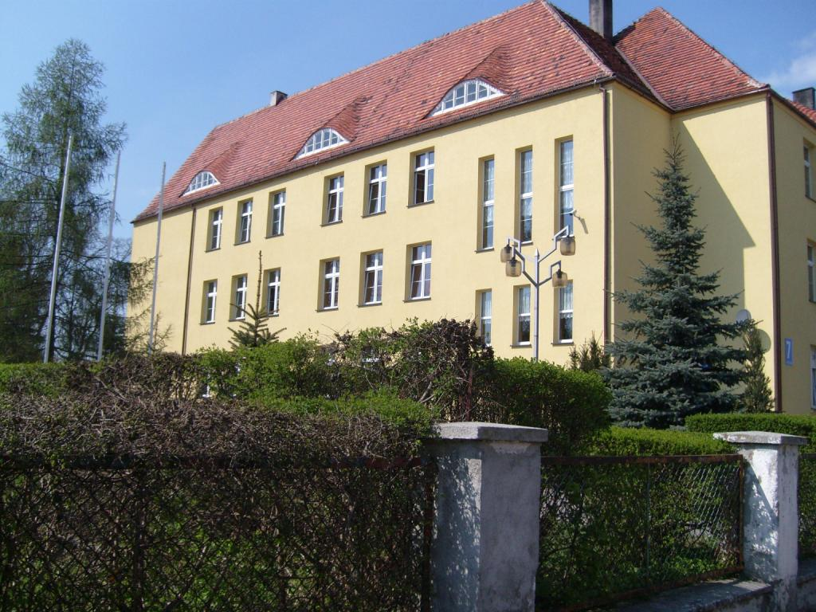
Dobrodzień to miasteczko leżące w południowej części powiatu oleskiego w województwie opolskim.
Prawie polowa, bo aż 7.800 hektarów powierzchni naszej gminy stanowią lasy. Gmina ma charakter przemysłowo-rolniczy, znana jest przede wszystkim z tradycji stolarskich.
Działalność produkcyjną i usługową w tej dziedzinie prowadzi ponad 100 zakładów stolarskich, z czego największe to Firma KLER S.A. znana nie tylko w Polsce, Meble RUST oraz Meble PYKA.
Szkolne ekozespoły prowadzą swoją proekologiczną działalność w naszej szkole już od wielu lat. Chcemy nazywać się przyjacielami przyrody i być Lokalnym Centrum Aktywności Ekologicznej. W roku szkolnym 2010/2011 w program ekozespołów zaangażowanych jest 22 uczniów naszej szkoły. Są to uczniowie klas:
I LO  - Radosław Bińczyk  - Nikola Chrzęstek  - Mateusz Kazior  - Amanda Kuś  - Robert Kuhm  - Agata Paterak  - Kevin Popenda  - Gizela Wojtynek  II LO  - Mateusz Fidelus  - Kamila Jainta  - Joanna Kraus  - Dominika Ledwoń  - Samanta Lempa  - Magdalena Opiela  - Justyna Paprotny  - Patrycja Respondek | 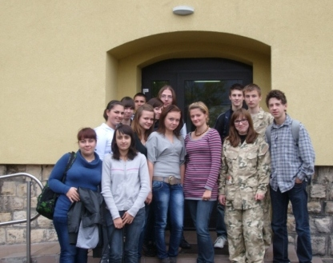  I LP  - Joanna Niedurny  - Renata Toman  - Dawid Wodarczyk  III LO  - Klaudia Paprotny  - Paweł Lisoń  - Monika Sczygiol
Opiekę sprawują instruktorki programu: mgr Jolanta Parys, mgr Katarzyna Szczygieł
Hasło przewodnie tegorocznych działań ekozespołów:
Żeby coś się stało możliwe trzeba stale,
od nowa pracować nad niemożliwym.
Herman Hesse
Cele:
- zmniejszanie indywidualnych śladów ekologicznych
- kreowanie trwałych zachowań ekologicznego stylu życia
- uzmysłowienie konieczności oszczędnego korzystania z zasobów wody i energii w życiu codziennym, zmniejszenia ilości wytwarzanych odpadów
- podejmowanie działań na rzecz społeczności lokalnej
- szerzenie efektów działań ekozespołów w lokalnych mediach i na stronie internetowej.
KRONIKA EKOZESPOŁóW

Działalność ekozespołów w naszej szkole rozpoczęła się we wrześniu 2004 roku, kiedy to zostały powołane do życia pierwsze trzy ekozespoły, od tej pory każdego roku zmienia się ich skład, starsi koledzy i koleżanki przekazują „ekopałeczkę” swoim młodszym następcom.
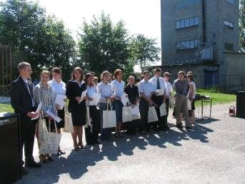
Za podjęte w roku szkolnym 2004/2005 działania nasze ekozespoły w III edycji konkursu ekologicznego: "Nasze działania na rzecz Ziemi - czyli Ekozespoły w naszej szkole" zajęły
I miejsce na szczeblu wojewódzkim i II miejsce na szczeblu ogólnopolskim.
Uroczyste podsumowanie konkursu, podczas którego odebraliśmy dyplomy i cenną nagrodę, miało miejsce 29 września 2005r. w Warszawie.
W IV edycji tego konkursu, za podjęte w roku szkolnym 2005/2006 działania nasze ekozespoły zajęły znów zaszczytne I miejsce na szczeblu wojewódzkim, a w roku szkolnym 2006/2007 otrzymaliśmy wyróżnienie.
Poniżej zamieszczamy naszych „byłych - ekozespolantów” działających w danym okresie.

Rok szkolny 2004/2005
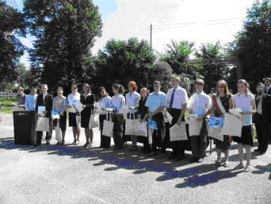
Klasa 2 LO  - Marta Dudrak  - Marek Hałupka  - Urszula Jośko  - Beata Koprek  - Patrycja Pawełczyk  - Karolina Plotniok  - Marcin Strzoda  - Sylwia Strzoda  - Łukasz Trzepizur  Klasa 1 TPD  - Łukasz Grygieracki  - Mateusz Niedziela  - Sebastian Zieleźnik | Klasa 1 LO  - Beata Czapla  - Nicole Szlezinger  - Rafał Dalkowski  - Waldemar Parkitny  - Sławomir Skiba  Klasa 1 TH  - Dorota Czaja

Rok szkolny 2005/2006
Klasa 2 LO  - Karina Bednorz  - Beata Czapla  - Weronika Kabot  - Tomasz Kwolek  - Waldemar Parkitny  - Elżbieta Reiter  - Sławomir Skiba  - Patrycja Sobek  - Justyna Strzoda  Nicole Szlezinger  Klasa 2 TH  - Dorota Czaja | Klasa 1 LO  - Joanna Chmielewska  - Mateusz Dymarek  - Agata Gurok  - Zbigniew Kolat  - Sandra Korn  - Katarzyna Lewera  - Justyna Nawratil  - Karolina Wilk  Xymena Wręczycka  Klasa 2 TPD  - Marcin Koj  - Mateusz Niedziela  - Sebastian Zieleźnik
Rok szkolny 2006/2007
klasa 1 LO  - Mateusz Deja  - Magdalena Eichhorn  - Adam Kazior  - Michalina Maciejewska  - Magdalena Tul  klasa 2 LO  - Agata Gurok  - Justyna Nawratil  - Xymena Wręczycka  klasa 1 TH/TPD  - Nikola Hanuszewicz  - Mateusz Skibe  klasa 2 TH  - Adriana Jańta  - Renata Joszko | 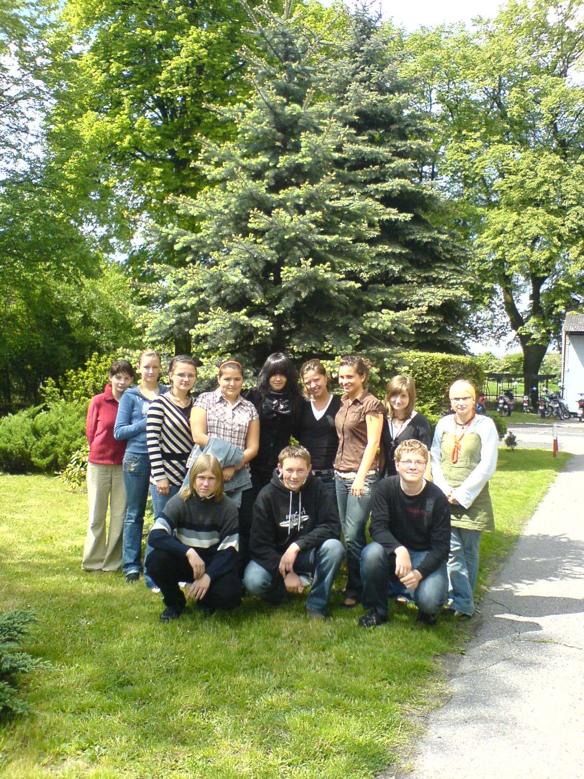

Rok szkolny 2007/2008
II LO  - Adam Kazior  - Zbigniew Kolat  - Sara Dylong  - Mateusz Deja  I LO  - Joanna Eichhorn  - Dominika Paterak  - Katarzyna Tyrek | 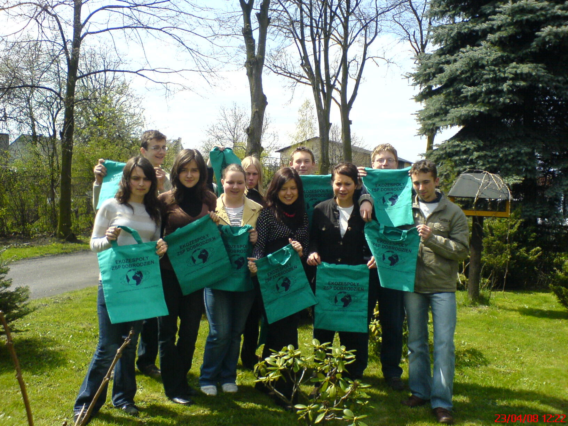  II TH/TPD  - Mateusz Skibe  - Marcin Krawczyk  - Tomasz Wonsik

Rok szkolny 2008/2009
II LO  - Joanna Eichhorn  - Dominika Paterak  - Katarzyna Tyrek  - Kryspin Thomann  - Iwona Wańczyk  - Simona Zacha  I LO  - Justyna Kociubińska  - Sylwia Górny  - Monika Jańta  - Monika Sczygiol  - Inez Thomann  - Ewelina Krawczyk  - Klaudia Paprotny  - Paweł Lisoń | 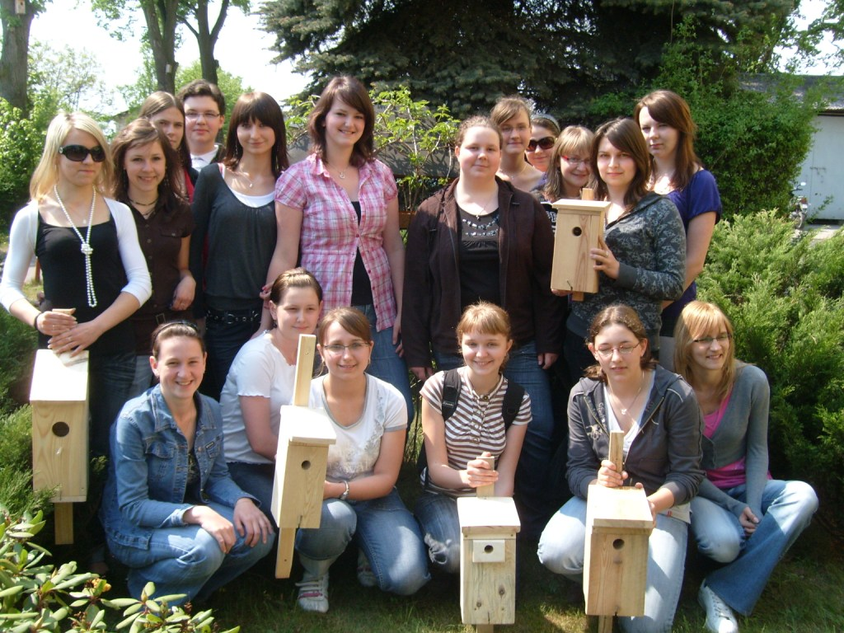  III TH/TPD  - Marcin Krawczyk  I TH/TPD  - Magdalena Pzionka  - Daria Niemiec  - Justyna Tworek

Rok szkolny 2009/2010

I LO  - Justyna Paprotny  - Ewelina Krawczyk  - Mateusz Fidelus  II LO  - Justyna Kociubińska  - Sylwia Górny  - Monika Jańta  - Monika Sczygiol  - Inez Thomann  - Ewelina Krawczyk  - Klaudia Paprotny  - Paweł Lisoń | II TH/TPD  - Magdalena Pzionka  - Daria Niemiec  - Justyna Tworek  - Anna Pastuch  - Tomasz Bryłka  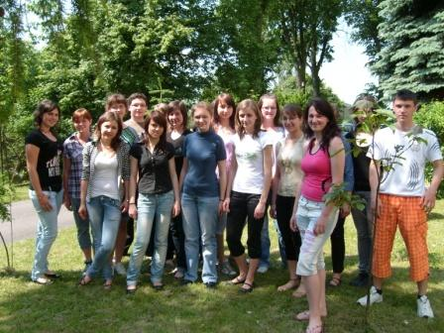  - Natalia Sykulska  - Roksana Widera

